**ANÁLISE DA PREVIDENCIÁRIA DOS SERVIDORES PÚBLICOS (CIVIS E MILITARES) DO ESTADO DE MINAS GERAIS**

Fátima Beatriz Fortes

Fernando Martins Prates

Reinaldo Carvalho de Morais

Pesquisadores da Fundação João Pinheiro (FJP)

**TEXTO PRELIMINAR – FAVOR NÃO DIVULGAR**

Ainda não foi feita uma análise relacionando as 3 partes do texto, quais sejam: (1) arranjo institucional, (2) evolução do número de servidores ativos e inativos e (3) evolução das receitas, despesas e do déficit. Algumas tabelas e gráficos ainda não foram analisadas

**1 INTRODUÇÃO**

Este texto apresenta os resultados da análise da situação da previdência dos servidores civis e militares do estado de Minas Gerais. Um primeiro ponto a destacar é que o arranjo institucional que organiza a previdência dos servidores é fragmentado na medida em que envolve o Regime Próprio de Previdência dos Servidores Públicos (RPPS), o Instituto de Previdência dos Servidores Militares (IPSM), o Instituto de Previdência do Legislativo do Estado de Minas Gerais (Iplemg), o Tesouro Estadual, fundos de complementação de pensão (ainda existem?) e o plano de previdência complementar (Prevcom-MG). Esse arranjo é também bastante heterogêneo no que diz respeito à forma de custeio e às regras de elegibilidade dos benefícios.

O RPPS é responsável pelo pagamento das aposentadorias dos servidores civis e pensões por morte aos seus dependentes. O Tesouro estadual responsabiliza-se pelo pagamento das aposentadorias dos servidores militares e pelas “pensões do Tesouro” (?). O IPSM é responsável pelas pensões por morte e demais benefícios previdenciários como assistência à saúde, auxílio natalidade, auxílio-funeral, pecúlio e auxílio-reclusão. Os benefícios previdenciários dos deputados e seus dependentes (aposentadoria, pensão e outros) são de responsabilidade do Iplemg criado em 13 de dezembro de 1973 (Lei nº 6.258). A lei complementar LC 140, de 12/12/2016 dispõe sobre o processo de extinção do Iplemg e autoriza a Assembleia Legislativa do Estado de Minas Gerais a criar entidade de previdência complementar para os deputados. Cabe ressaltar que a LC 140 estabelece que o Iplemg entrará em processo de extinção a partir da data de sua publicação e terá as suas atividades encerradas quando não mais houver segurados, beneficiários vinculados e respectivos dependentes, respeitados os direitos adquiridos em relação aos benefícios concedidos e a conceder, nos termos estabelecidos na legislação vigente até a data de sua publicação.

A reforma dos sistemas previdenciários tem estado no centro dos debates políticos de diversos países. No Brasil, num contexto marcado pelo acelerado envelhecimento populacional[1] e pela crise fiscal e financeira do Estado, as discussões envolvem tanto o crescimento acelerado dos gastos frente às receitas quanto a existência de regras diferentes e mais generosas para os servidores públicos. Dessa forma, como ocorre com o Regime Geral de Previdência Pública (RGP), os sistemas de previdência desses servidores passam a ser questionados sendo, em geral, problematizados no âmbito dos gastos com pessoal, que aliás têm se destacado como item de maior peso em termos de comprometimento da receita.

É importante salientar que a partir da década de 1990, o país tem realizado reformas na previdência tanto no RGPS quanto no RPPS. Nesse último caso, deve-se destacar as Emendas Constitucionais nº 20/1998, 41/2003 e 47/2005, que possibilitaram mudanças como o estabelecimento de tempos e alíquotas mínimas de contribuição, idade mínima para aposentadoria, eliminação da integralidade e paridade e possibilidade de estabelecimento do teto de benefícios do RGPS, a partir da implantação de regime de previdência complementar (DUARTE, J.M, 2017).

A despeito das reformas realizadas, constatou-se que a diferença entre as receitas de contribuições dos segurados e patronais e as despesas com os benefícios (aposentadorias, reformas, pensões e outros benefícios previdenciários) foi de R$ 15,3 bilhões em 2017, 6,7%, maior que a de 2016.

Como em outros estados, em Minas Gerais, os desdobramentos inevitáveis da revisão do RGP e do sistema previdenciário dos servidores federais colocam o desafio de encontrar fórmulas capazes de enfrentar um duplo desafio: aliviar as contas públicas e adotar um caráter mais universalista, numa situação marcada por desigualdades acentuadas e interesses fortemente constituídos.

Feitas essas considerações, este texto está organizado em mais 4 seções. A segunda aborda o arranjo institucional existente no estado de Minas Gerais para garantir os benefícios previdenciários aos servidores civis (RPPS) e militares. A terceira analisa a evolução do número de servidores ativos e inativos (civis e militares) e a quarta apresenta a evolução do déficit previdenciário (RPPS e militares). Na quinta são feitas as conclusões e algumas proposições.

**2 ARRANJO INSTITUCIONAL DA PREVIDÊNCIA SOCIAL DOS SERVIDORES PÚBLICOS DE MINAS GERAIS E DOS MILITARES[2]**

Em Minas Gerais, os servidores civis contam com o Regime Próprio de Previdência e Assistência Social dos Servidores Públicos (RPPS) criado pela Lei Complementar Estadual nº 64 (LC 64), de 25 de março de 2002. Por força da Lei nº 9.717/1998**[3]**, o RPPS não abrange os militares cuja previdência social está normatizada por um arranjo distinto. Também não integram o RPPS os deputados estaduais cujos benefícios previdenciários são de responsabilidade do Iplemg, em processo de extinção, e que não serão abordados neste texto.

**2.1 Regime Próprio de Previdência e Assistência Social dos Servidores Públicos (RPPS)**

São segurados do RPPS, de acordo com a LC 64 (já com as alterações posteriores): a) o titular de cargo efetivo da administração direta, autárquica e fundacional dos Poderes do Estado, do Ministério Público e do Tribunal de Contas do Estado, que tenha sido aprovado por meio de concurso público bem como aquele efetivado nos termos dos artigos 105 e 106 do Ato das Disposições Constitucionais Transitórias da Constituição do Estado, b) o membro da magistratura e o do Ministério Público, bem como o Conselheiro do Tribunal de Contas, c) o servidor titular de cargo efetivo em disponibilidade, d) o aposentado, e) o notário, o registrador, o escrevente e o auxiliar admitido até 18 de novembro de 1994 e não optante pela contratação segundo a legislação trabalhista, nos termos do art. 48 da Lei Federal nº 8.935, de 18 de novembro de 1994. Foram excluídos os militares e deputados estaduais.

Os benefícios assegurados pelo RPPS (LC 64) são: aposentadoria e pensão por morte. Os benefícios licença para tratamento de saúde, licença maternidade, abono-família e auxílio-reclusão que originalmente compunham o rol de benefícios do RPPS, passaram a ser de responsabilidade dos entes patronais, por força da Lei Complementar 121/2011. As regras para a concessão da aposentadoria (por tempo de contribuição, proporcional, compulsória e por invalidez) e pensão constam no Anexo 1.

O RPPS é operacionalizado por meio do Fundo Financeiro de Previdência (FUNFIP)[4] criado pela Lei Complementar 64/02, alterada pelas LC nºs 77/04, 79/04, 100/07, 110/09 e 121/11. Os recursos têm origem nas contribuições previdenciárias cujas alíquotas são de 11% (servidores ativos, aposentados e pensionistas) e 22% (patronal), sem teto para aqueles que ingressaram no serviço público até 12/02/2015. Para aqueles que ingressaram no serviço público após essa data a contribuição é de 11% até o limite do teto do RGP. O servidor efetivo que desejar receber benefícios superiores ao teto, poderá contribuir para o Regime de Previdência Complementar (RPC). Nesse caso, as alíquotas de contribuição são de X% para o servidor e de X% para o estado. Os inativos e pensionistas contribuem com 11% sobre a parcela dos proventos que exceder o valor máximo de benefícios do RGPS e, no caso de o beneficiário ser portador de doença incapacitante, incide sobre a parcela da remuneração que exceder o dobro do limite máximo dos benefícios do RGPS. A lei prevê que, no caso dessas receitas serem insuficientes para cobrir os benefícios, haverá complementação por parte do Tesouro estadual. Salienta-se que a execução das despesas com inativos dos poderes Legislativo e Judiciário é feita nos respectivos órgãos, utilizando os recursos arrecadados e repassados pelo Funfip.

Esse fundo opera em regime de repartição simples, recolhendo contribuições relativas aos ativos, inativos e pensionistas e pagando os respectivos benefícios, sem a constituição de reservas e provisões. As contribuições incidem sobre a remuneração de contribuição cujo valor é constituído por subsídios, vencimentos, adicionais, gratificações de qualquer natureza e outras vantagens pecuniárias de caráter permanente que o segurado perceba em folha de pagamento, na condição de servidor público. Não integram a remuneração de contribuição o abono-família, a diária, a ajuda de custo e o ressarcimento das despesas de transporte, bem como as demais verbas de natureza indenizatória.

A LC 64/02 criou também o Fundo de Previdência do Estado de Minas Gerais (Funpemg), em regime de capitalização, tendo como segurados obrigatórios os servidores efetivos, de todos os poderes, órgãos e autarquias, cuja nomeação ocorresse a partir de 01/01/2002. O Funpemg foi extinto em 2014 (Lei Complementar nº 131, de 06/12/2014) tendo suas receitas sido utilizadas para cobrir as despesas previdenciárias do estado. Com isso, seus segurados foram incorporados ao FUNFIP.

A lei que extinguiu o Funpemg criou o Fundo Previdenciário de Minas Gerais (FUNPREV-MG)**,** que introduziu um novo arranjo previdenciário no estado, com a implantação do Regime de Previdência Complementar (RPC)[5] e do teto de benefícios equivalente ao do RGPS, para os servidores que ingressassem no serviço público a partir da data da autorização de funcionamento do RPC, que ocorreu em 12/02/2015. Ressalte-se que o FUNPREV-MG que operaria no regime financeiro de capitalização, ainda não foi regulamentado. Em que pese tal fato, os servidores cujo ingresso no estado foi posterior àquela data passaram, no RPPS, a se submeter ao teto do RGPS.

**2.2 Arranjo da previdência dos servidores militares**

Tendo em vista a distinção estabelecida pela Lei nº 9.717/1998 entre servidores e militares, essa categoria não integra o RPPS instituído no estado pela LC 64/2002.

Com regramento próprio estabelecido pela Lei 10366, de 28/12/1990, o militar da ativa, da reserva remunerada, o reformado e o juiz militar do Tribunal de Justiça Militar do Estado de Minas Gerais são segurados compulsórios do Instituto de Previdência dos Servidores Militares (IPSM), responsável pela concessão dos benefícios de assistência à saúde, auxílio-natalidade, auxílio-funeral (para o segurado) e pensão, pecúlio, assistência à saúde; auxílio-reclusão e auxílio-funeral (ao dependente). Os benefícios e serviços são custeados pelas contribuições cujas alíquotas são de 8% do estipêndio de contribuição para o segurado e de 20% para o Estado.

As aposentadorias são de responsabilidade do Tesouro Estadual. As alíquotas de contribuição são de 3,5% dos segurados ativos e inativos e de 20% (?) para o Estado. O quadro 1 compara as regras de contribuição do RPPS com aquelas referentes aos militares. Além das diferenças explicitadas, deve-se acrescentar que os militares têm um tempo de contribuição menor (30/25, para homens/mulheres), não têm idade mínima e, ao se aposentarem, recebem promoção automática elevando o valor do benefício.

Quadro 1:Diferenças entre as regras da previdência do RPPS e dos militares

|  |  |
| --- | --- |
| **RPPS** | **Militares** |
| **Alíquota de contribuição:** | **Alíquota de contribuição** |
| * Segurado: 11% para aposentadoria e pensão (1) | * Segurado: 3,5 para aposentadoria e 8,5 para pensão e assistência à saúde |
| * Patronal: 22% para aposentadoria e pensão | * Patronal: 20% (4% para aposentadoria e 16% para pensão e saúde) |
| **Quem contribui:** ativos, inativos e pensionistas (2) | **Quem contribui:** ativos e inativos |

Fonte:DUARTE, J.M., 2017

1. Para os que entraram no estado a partir de 2015, a contribuição é de 11% até o teto do RGP
2. Inativos e pensionistas contribuem até o teto do RGP

**3 EVOLUÇÃO DO NÚMERO DOS SERVIDORES PÚBLICOS ATIVOS, APOSENTADOS E PENSIONISTAS DO ESTADO DE MINAS GERAIS**

Esta seção apresenta estatísticas do quantitativo de servidores ativos, inativos e pensionistas tanto do RPPS quanto dos militares. Os dados relativos ao período compreendido entre os anos de 2013 e 2016 foram obtidos através dos Anexos de Metas Fiscais das Leis de Diretrizes Orçamentárias (LDOs) do Governo de Minas Gerais[6]. Os quantitativos relativos a 2017 tiveram como base os Relatórios de Avaliações Atuariais do FUNFIP e do IPSM.

No que diz respeito aos servidores cobertos pelo RPPS e militares, em 2016, o número total era de 482.443, sendo que o número de inativos (266.365) já superava o de ativos (216.078) em 23,3% (Gráfico 1)[7].

**Gráfico 1 – Quantitativo e Percentual de Servidores Ativos e Inativos, Civis e Militares, por Sexo**

|  |  |
| --- | --- |
| **Número de Servidores Ativos e Inativos Civis e Militares de acordo com o sexo.** | **Percentual Geral de Servidores Ativos e Inativos Civis e Militares de acordo com o sexo.** |
|  | |

Fonte: Anexo de Metas Fiscais da LDO e Avaliação Atuarial do FUNFIP

Do quantitativo total (482.443), os servidores militares perfaziam 76.576 (em 2016), sendo 29.945 inativos e 46.581 ativos. Dessa forma a relação entre ativos e inativos era de 1,56. Entre os 405.917 servidores civis, 169.497 eram ativos e 236.420 aposentados. Dessa forma, observa-se uma relação de 0,72 ativos para cada inativo [8].

Ainda em relação ao quantitativo total, 316.803 (65,7%) eram do sexo feminino, divididos em 114.497 em atividade e 202.306 aposentadas. Entre os 165.640 servidores do sexo masculino, 101.581 eram ativos e 64.059 inativos.

O Gráfico 1 mostra que grande proporção de inativos se concentra em servidores civis do sexo feminino (201.181). O fato das professoras contarem com aposentadoria especial e de serem expressivo contingente do quadro de servidores trouxe com consequência esse resultado.

A próxima subseção mostra a evolução no número de servidores civis ativos e inativos entre 2012 e 2017[9].

**3.1 Evolução do Quantitativo de Servidores Civis (Ativos e Inativos)**

Entre os anos de 2012 e 2017 o número de servidores civis cobertos pelo RPPS caiu de 440.985 (-3,1%). Os ativos passaram de 218.185 em 2012 para 186.849 em 2017 (-14,4%). Já os inativos aumentaram de 222.800 para 240.490 (+7,9%). O Gráfico 2 apresenta os dados levando em consideração o sexo do servidor.

**Gráfico 2: Evolução do número de servidores ativos e intativos com cobertura do RPPS – 2012-2017**



Fonte: Relatório de Avaliação Atuarial e Anexo de Metas Fiscais das LDOs.

O Gráfico 3 apresenta a evolução do volume de servidores civis em número índice para quatro grupos: servidores do sexo feminino em atividade ou aposentadas e servidores do sexo masculino com as mesmas características.

**Gráfico 3: Evolução Índice volume de servidores ativos e inativos com cobertura do RPPS – 2012-2017**



Fonte: Relatório de Avaliação Atuarial e Anexo de Metas Fiscais das Leis de Diretrizes Orçamentárias (LDO).

A queda de 3,1% do quantitativo verificada nos 5 anos em análise foi puxada pelo decréscimo no volume de servidores do sexo feminino (-27,1%). Esse grupo representava 47,9% do total em 2017. Note que entre os ativos do sexo masculino houve incremento de 21,5% no número de servidores.

A próxima subseção apresenta a evolução do quantitativo de servidores ativos entre 2012 e 2017.

**3.2 Evolução do Quantitativo de Servidores Civis Ativos**

O número de servidores civis ativos cobertos pelo RPPS em dezembro de 2017 era de 186.849. Em apenas cinco anos, houve queda de 14,4% (variação média de -3,1% ao ano), já que em 2012 o quantitativo era de 218.185 (Gráf. 4).

**Gráfico 4: Evolução do número de servidores ativos com cobertura do RPPS – 2012-2017**



Fonte: Relatório de Avaliação Atuarial e Anexo de Metas Fiscais das Leis de Diretrizes Orçamentárias (LDO).

Levando em consideração o sexo do servidor, observa-se que o número de mulheres em atividade foi responsável pela queda do agregado. Com variação de -27,1% (média de -6,1% ao ano), as mulheres passaram a representar 62,8% do total de ativos. Em 2012 esse contingente representava 73,8% do total.

A expressiva queda no número de servidores civis ativos provavelmente tem se dado em função da possibilidade de mudança nas regras de aposentadoria. Uma hipótese para a concentração (da queda) em servidores do sexo feminino consiste nas incertezas relativas à insegurança jurídica entre aqueles que foram efetivados pela Lei 100/2007. Provavelmente várias professoras que se encontravam nessa situação e tinham condições de se aposentar o fizeram para não correr o risco de perda do cargo.

Segundo o Relatório de Avaliação Atuarial do FUNFIP, no ano de 2017 o número de professores em atividade no serviço público estadual com cobertura do fundo perfazia 94.139, ou seja, 50,4% do total de servidores (Gráf. 6) [10] . Em 2014 esse percentual era de 45,8%, uma vez que o número de docentes em atividade era 99.983. O que explicaria essa queda? (LEI 100?)

**Gráfico 6: Evolução número de Servidores Professores em atividade com cobertura do RPPS – 2014-2017**



Fonte: Relatório de Avaliação Atuarial e Anexo de Metas Fiscais das Leis de Diretrizes Orçamentárias (LDO).

**3.3 Evolução do Quantitativo de Servidores Civis Ativos**

O número de servidores civis inativos cobertos pelo RPPS em dezembro de 2017 era 240.490, valor 7,9% superior ao ano de 2012, que apresentou contingente de 222.800 (Gráfico 7).

**Gráfico 7: Evolução do número de Inativos cobertos pelo RPPS por sexo – 2012-2017**



Fonte: Relatório de Avaliação Atuarial e Anexo de Metas Fiscais das Leis de Diretrizes Orçamentárias (LDO).

Nota-se que entre 2013 e 2017 o número de inativos vem crescendo em média 6,9% ao ano.

**3.4 Idade dos Servidores Civis Ativos**

**Gráfico 8: Distribuição da Idade dos Servidores Ativos (Quantitativo)**



Fonte: Relatório de Avaliação Atuarial e Anexo de Metas Fiscais das Leis de Diretrizes Orçamentárias (LDO).

**Gráfico 9: Distribuição da Idade dos Servidores Ativos (Porcentagem)**



Fonte: Relatório de Avaliação Atuarial e Anexo de Metas Fiscais das Leis de Diretrizes Orçamentárias (LDO).

**3.5 Idade dos Servidores Civis Inativos**

**Gráfico 10: Distribuição da Idade dos Servidores Inativos (Quantitativo)**



Fonte: Relatório de Avaliação Atuarial e Anexo de Metas Fiscais das Leis de Diretrizes Orçamentárias (LDO).

**Gráfico 11: Distribuição da Idade dos Servidores Inativos (Porcentagem)**



Fonte: Relatório de Avaliação Atuarial e Anexo de Metas Fiscais das Leis de Diretrizes Orçamentárias (LDO).

**3.6 Salário Médio de Contribuição**

**3.7 Quantitativo de Pensionistas**

**Gráfico 12: Evolução do número de Aposentados cobertos pelo RPPS por sexo – 2012-2017**



Fonte: Relatório de Avaliação Atuarial e Anexo de Metas Fiscais das Leis de Diretrizes Orçamentárias (LDO).

**Gráfico 13: Evolução número de Servidores Civis Ativos e Inativos – 2013-2017**



Fonte: Relatório de Avaliação Atuarial e Anexo de Metas Fiscais das Leis de Diretrizes Orçamentárias (LDO).

**Gráfico 14: Evolução da Folha Mensal de Salários de Contribuição de Ativos e Inativos 2013-2017**



Fonte: Relatório de Avaliação Atuarial e Anexo de Metas Fiscais das Leis de Diretrizes Orçamentárias (LDO).

**3.8 Quantitativo de Militares**

O número de servidores militares ativos saltou de XX em 2011 para YY em 2017, perfazendo um incremento de x%. Os dados mostram que nos últimos x anos o número de militares na ativa cresceu numa velocidade maior (menor) do que o restante do funcionalismo público.

Já o número de aposentados apresentou acréscimo de x% entre os anos de 2012 e 2017, percentual menor (maior) do que os servidores civis. Em 2016 haviam

**4 EVOLUÇÃO DO DÉFICIT PREVIDENCIÁRIO DOS SERVIDORES PÚBLICOS DO ESTADO DE MINAS GERAIS (RPPS e militares)**

Os dados analisados nesta seção têm por base as informações constantes dos Relatórios Resumidos da Execução Orçamentária (RREO, Anexo 4), disponibilizados no site da Secretaria da Fazenda de Minas Gerais. Os dados foram atualizados para 2017 através do IPCA médio anual.

**4.1 O DÉFICIT PREVIDENCIÁRIO EM 2017**

O déficit previdenciário em 2017 será analisado utilizando três conceitos de déficits.

**4.1.1 O déficit segundo três conceitos**

Em 2017, quando computadas as receitas e as despesas totais, o déficit do RPPS atingiu R$ 16,4 bilhões, valor 7,3% superior ao observado em 2016 (tabela 1, déficit I).



Quando são consideradas, do lado da receita, apenas as contribuições dos segurados e patronais, que correspondem à quase totalidade da receita total (99,7% em 2017), e, do lado da despesa, somente os benefícios concedidos a título de aposentadorias, reformas, pensões e outros benefícios previdenciários, que correspondem a 95% da despesa total, chega-se a um déficit de R$ 15,3 bilhões em 2017 (tabela 1, déficit II). Esse déficit, que cresceu 6,7% em relação ao de 2016, representa cerca de 93% do déficit I.

Pode-se ainda utilizar um terceiro conceito de déficit (déficit III), que considera, do lado da receita, as contribuições dos segurados e patronais (tal como no conceito de déficit II), e, do lado da despesa, apenas os benefícios concedidos a título de aposentadorias, reformas e pensões, que perfazem pouco mais de 92% da despesa total. Neste caso, o déficit previdenciário de 2017 ficou em R$14,8 bilhões, representando 90% do déficit I. Em relação a 2016, esse déficit é 7,3% maior (tabela 1, déficit III).

A importância do déficit previdenciário pode ser mostrada através de sua comparação com as receitas (conceito I) ou com as contribuições (conceitos II e III). Em 2017, o déficit, pelo conceito I, equivalia a 296% das receitas, o que significa que o valor destas deveria quase quadruplicar para zerá-lo.

A gravidade do déficit se mostra também na sua comparação com a Receita Corrente Líquida (RCL) do estado: em 2017, o déficit (conceito I) atingiu 30% dela.

Cabe notar que, por ambas comparações, o déficit em 2017 agravou-se em relação ao ano anterior. Enquanto a despesa total em 2017 foi 5% maior, a receita total caiu 1,1%, a RCL caiu 0,7% e a receita de contribuições cresceu apenas 0,9%. Na verdade, o mais grave em relação ao déficit previdenciário é sua tendência crescente, tanto em termos absolutos quanto relativos, ou seja, quando comparado às contribuições e à RCL do estado, como será mostrado na próxima sub-seção, para o período 2007-2017.

**4.1.2 Decomposição do déficit: servidores civis x militares**

As informações do RREO de 2017 permitem, apenas para os anos de 2016 e 2017, decompor o déficit previdenciário em 2 parcelas, referentes aos servidores civis e aos militares. É o que mostra a tabela 2, de acordo com os conceitos II e III de déficit.



Verifica-se que, em 2017, o déficit dos servidores civis respondeu por 69,1% e 68,2% do déficit total, segundo os conceitos II e III, respectivamente (em 2016, esses percentuais foram um pouco menores: 67,9% e 66,8%).

Os militares respondem por quase 1/3 do déficit total. Mas, dado que sua participação no total de beneficiários é bem menor, seu déficit por beneficiário é proporcionalmente maior que o dos servidores civis.

O crescimento do déficit da previdência em 2017 se deveu, em sua maior parte, ao crescimento do déficit dos servidores civis, que, respondendo por mais de 2/3 do déficit total, cresceu 3 vezes mais que o déficit dos militares. Cabe observar que o crescimento do déficit dos militares deveu-se à queda na receita de contribuições, enquanto o crescimento do déficit dos civis deveu-se principalmente à elevada taxa de crescimento das despesas com benefícios (6,8%).

**4.1.3 Contribuições dos servidores X contribuições patronais**

De acordo com os dados do RREO de 2017 (tabela 2), o valor das contribuições patronais nesse ano superou em 49% o valor das contribuições dos segurados. Quando se consideram apenas os ativos, esse percentual é maior, 91%, embora ainda inferior aos 100% previstos na legislação. Nesse caso, a contribuição patronal seria o dobro da do servidor e o déficit previdenciário seria cerca de 7,5% menor.

**4.1.4 Aposentadorias X pensões**

Em 2017, 80,7% do total de benefícios pagos foram a título de aposentadoria ou reforma, 16,9% foram a título de pensões e 2,4%, a título de outros benefícios. Neste ponto, há uma pequena diferença entre servidores civis e militares: o peso das pensões é maior no caso dos militares (20,9%) do que no dos civis (15,1%).

**4.2 A evolução do déficit no período 2007-2017**

**4.2.1 A evolução do déficit I**

O déficit da previdência, no conceito I, passou de R$ 7,3 bilhões em 2007 para R$ 16,5 bilhões em 2017 (em valores constantes de 2017), ou seja, cresceu 126,1% no período, em termos reais, equivalentes a uma taxa anual média de 8,5% (gráficos 1 e 2).

No mesmo período, as receitas cresceram 3,9% ao ano, passando de R$ 3,8 bilhões para R$ 5,6 bilhões. Essa taxa de crescimento não é pequena, superando a taxa de crescimento da Receita Corrente Líquida (2,5% ao ano) e do PIB (2,8% ao ano) do estado. Mas é muito reduzida frente ao crescimento de 7,1% ao ano das despesas, que dobraram no período, passando de R$ 11,1 bilhões em 2007 para R$ 22,0 bilhões em 2017.

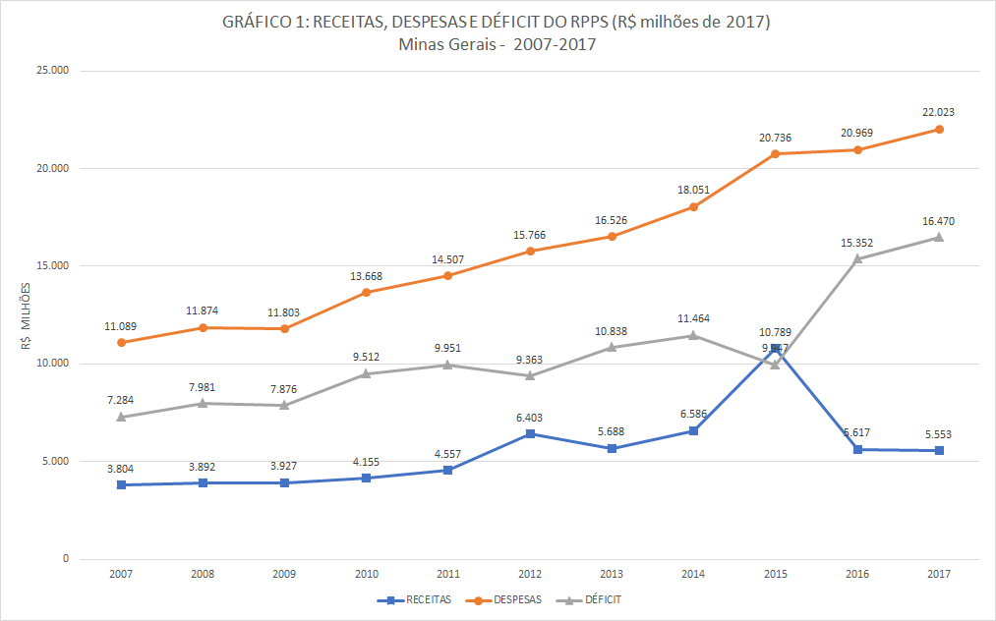

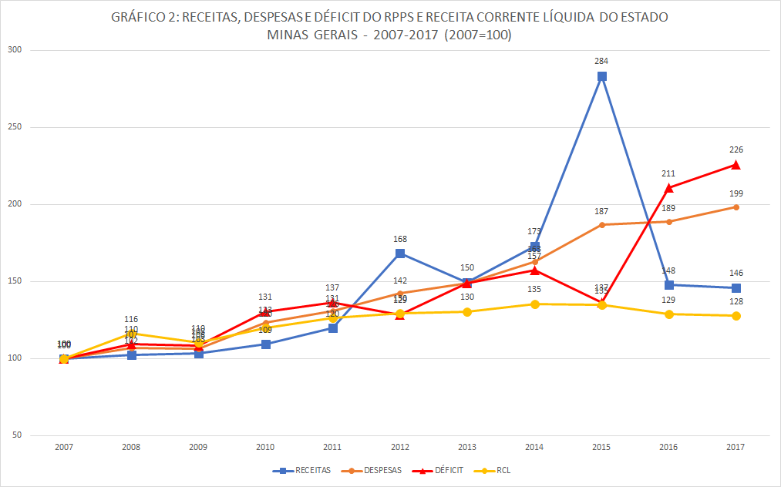

Pode-se subdividir o período 2007-2017 em 3 sub-períodos, conforme a tabela 3. No primeiro, de 2007 a 2009, o déficit cresceu 4% ao ano, menos do que a RCL e mais do que as receitas e despesas previdenciárias, que cresceram 1,6% e 3,2% ao ano, respectivamente.



Nos cinco anos entre 2009 e 2014, o ritmo de crescimento do déficit praticamente dobrou (7,8% ao ano), superando o crescimento da RCL. As despesas aumentaram muito (8,9% ao ano), mas, ao contrário do sub-período anterior, as receitas aumentaram ainda mais, ao ritmo de 10,9% ao ano.

Já no triênio seguinte, entre 2014 e 2017, as receitas caíram 5,5% ao ano, enquanto as despesas aumentaram 6,9% ao ano. Com isso, nesse último sub-período o déficit previdenciário cresceu a um ritmo bem mais elevado, de 12,8% ao ano, ao mesmo tempo em que a RCL do estado regredia.

O gráfico 3 mostra a evolução das relações receitas/despesas previdenciárias e déficit/ RCL do estado no período 2007-2017.

A primeira relação – receitas/despesas – cai ligeiramente entre 2007 e 2009, passando de 34,3% para 33,3%; sobe entre 2009 e 2014, atingindo 36,5% e cai significativamente no período 2014-2017, chegando a 25,2% nesse último ano. O complemento desse percentual mostra a necessidade de financiamento da previdência: em 2017, quase ¾ das despesas previdenciárias necessitavam ser financiadas com outros recursos além das receitas previdenciárias. Cabe lembrar que a forte queda da relação receitas/despesas no último triênio deveu-se mais à queda nas receitas do que ao aumento das despesas, que foi inferior ao do sub-período anterior.

A segunda relação – déficit/RCL - também recua ligeiramente entre 2007 e 2009, passando de 16,9% para 16,5%, sobe no sub-período seguinte, atingindo 19,6% em 2014 e, a partir daí, cresce rapidamente, chegando a 29,9% em 2017. Seu rápido crescimento no período mais recente deve-se, como visto, não só ao grande aumento do déficit, mas também à queda significativa da RCL do estado.

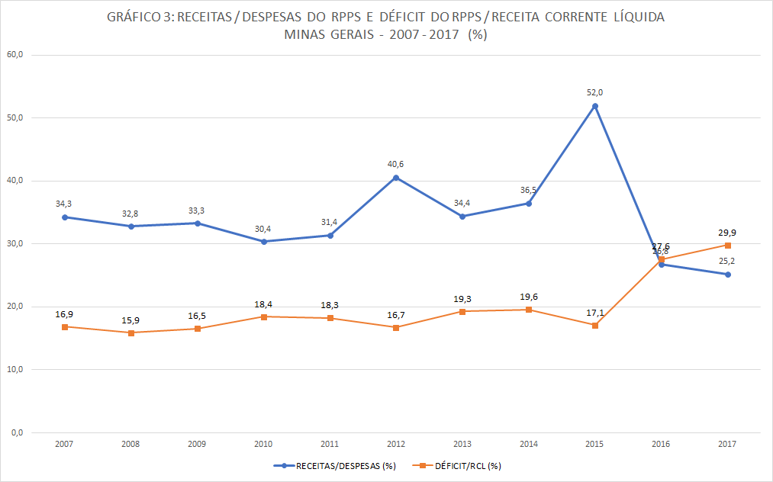

Nas séries analisadas aqui, dois anos surgem como atípicos, 2012 e 2015. Nesses anos, ocorreram grandes elevações nas receitas previdenciárias (40,5% e 63,8%), o que repercutiu em quedas significativas do déficit (5,9% e 13,2%, respectivamente).

**4.2.2 A evolução dos déficits II e III**

O déficit previdenciário segundo os conceitos II e III cresceu, ao longo do período 2007-2017, 105% (7,4% ao ano) e 108% (7,6% ao ano), portanto, a um ritmo inferior ao crescimento do déficit pelo conceito I (gráficos 4 e 5 e tabela 4).

A evolução dos déficits II e III foi muito semelhante ao observado para o déficit I. No sub-período 2007-2009, seu crescimento foi pequeno (em torno de apenas 1,5% ao ano) e inferior ao do déficit I (que cresceu 4% ao ano); nos sub-períodos seguintes, o ritmo de crescimento foi bem maior e bem próximo ao observado para o déficit I, destacando-se o último triênio, com uma taxa superior a 12% ao ano (tabela 4), função da queda no valor das contribuições.

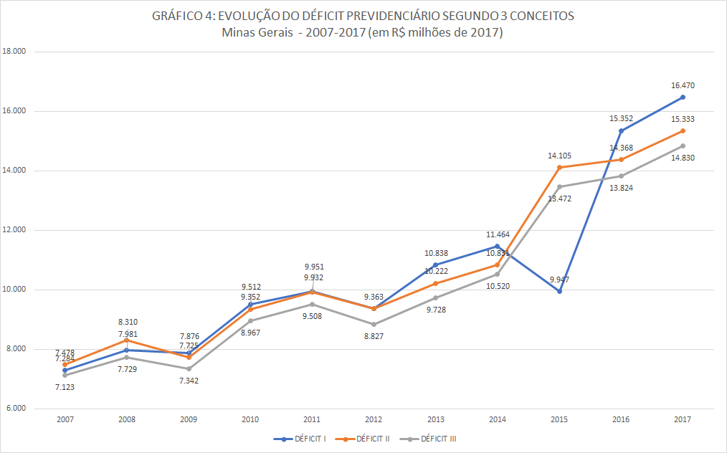

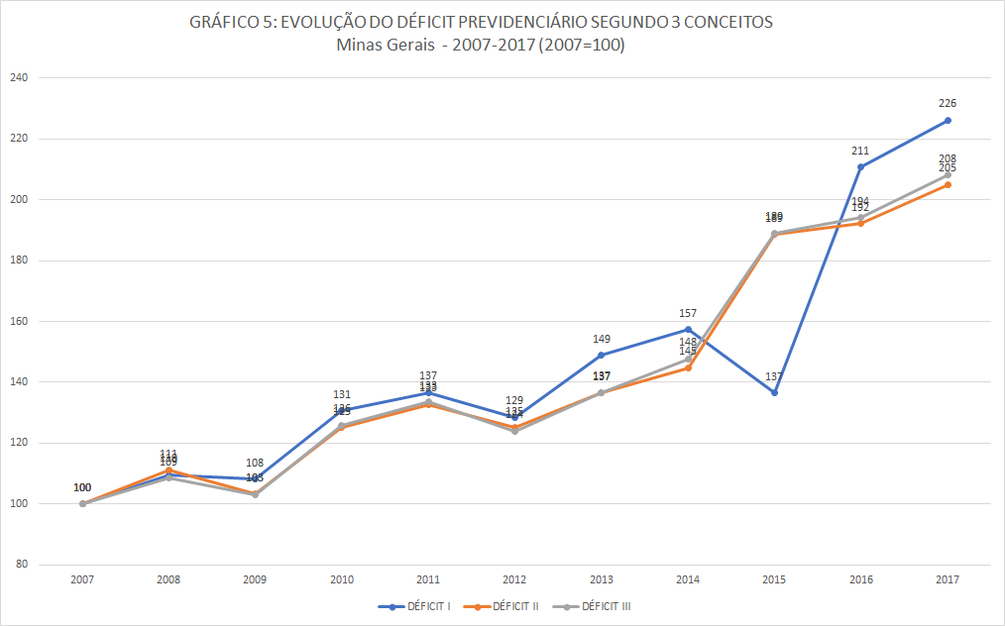



Quando se compara a evolução do déficit II e III com a do déficit I, duas diferenças se destacam, quais sejam, seu menor crescimento no período 2007-2009 e seu comportamento divergente no ano de 2015. Nesse ano, houve um grande aumento dos déficits II e III, ao contrário da significativa queda do déficit I, mostrando que o grande aumento das receitas totais decorreu do crescimento de outras receitas que não as contribuições, como será visto na sub-seção seguinte.

**4.2.3 A evolução das contribuições**

As contribuições patronais e dos segurados civis e militares compõem a maior parte da receita total da previdência, variando entre 86,7% em 2011 e 99,7% em 2017 (gráfico 6). As demais fontes de receita incluem “outras receitas de contribuições”, “receita patrimonial”, “receita de serviços”, “outras receitas correntes” e “receitas de capital”.

Entre 2007 e 2017, as contribuições cresceram 56% (4,6% ao ano), sendo que cresceram mais as patronais (73% ou 5,6% ao ano) que as dos segurados (36%% ou 3,2% ao ano) (gráfico 7 e tabela 5). Até 2012, as contribuições patronais mantiveram-se no mesmo nível das contribuições dos segurados, mas descolaram dessas a partir desse ano (gráfico 6). Assim, sua participação no total das contribuições, que era de 50% em 2012, sobe para 60% em 2017. Cabe notar que, no período mais recente, a queda das contribuições patronais foi a maior responsável pela queda das contribuições totais (ao contrário do período anterior, quando respondeu pela maior parte do grande aumento das contribuições totais).

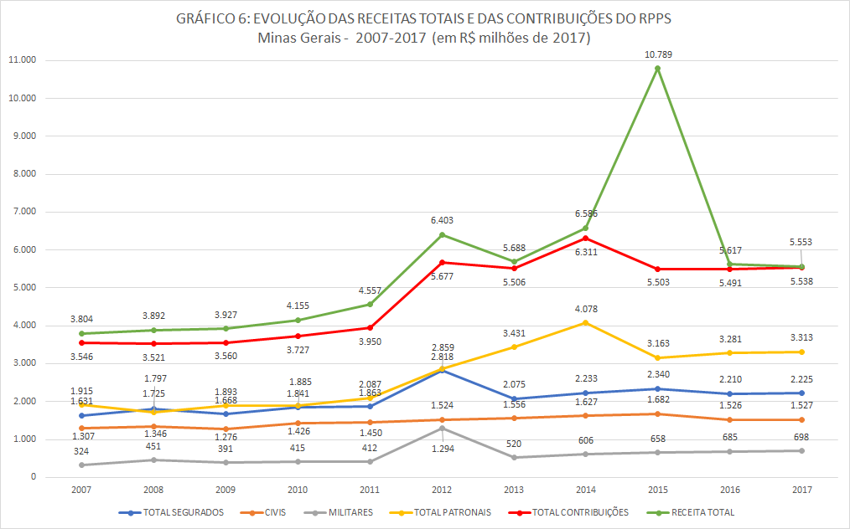

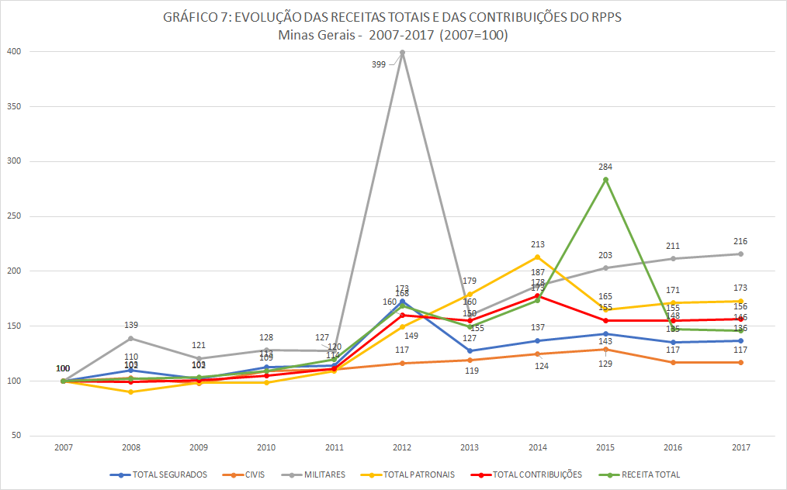



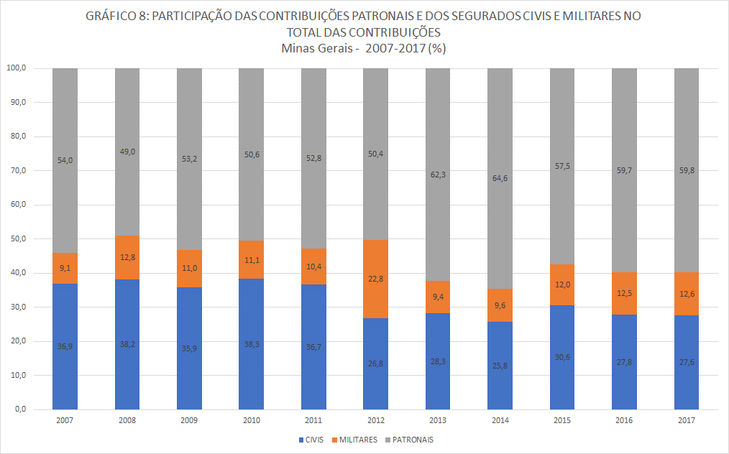

Das contribuições dos segurados, as dos militares aumentaram mais no período 2007-2017 (116% ou 8% ao ano, contra 17% ou 1,6% ao ano das dos civis), elevando ligeiramente sua participação no total das contribuições (de 9,1% para 12,6%). No período mais recente, sua elevação contrabalançou, em parte, a queda nas contribuições dos segurados civis.

Os gráficos 9, 10 e 11 permitem analisar melhor a evolução das contribuições dos segurados. Verifica-se que apenas as contribuições dos inativos cresceram acima da média, aumentando sua participação no total das contribuições de 17,6% em 2007 para 26,9% em 2017. Na verdade, o crescimento das contribuições dos inativos decorreu principalmente da evolução das contribuições dos inativos militares, cuja participação mais que dobrou no período, passando de 5,6% para 13%.

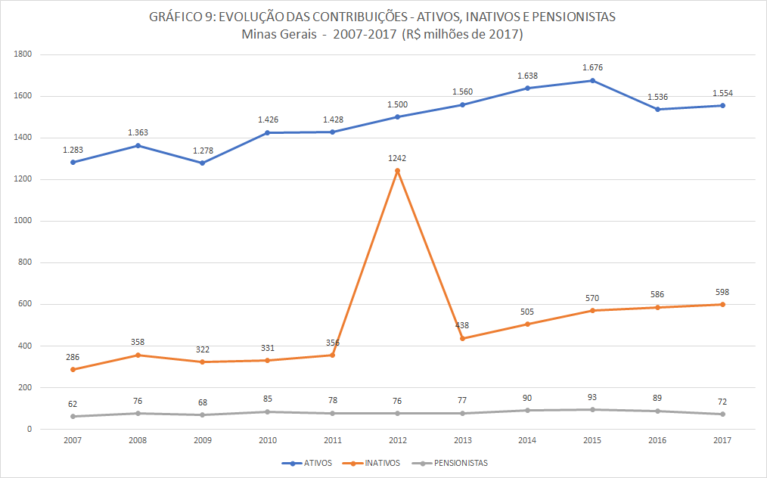

Também foram os militares os responsáveis pela maior parte do crescimento das contribuições dos ativos no período. Assim, enquanto a participação dos ativos civis regredia de 64,3% em 2007 para 51,5% em 2017, a dos ativos militares passou de 14,3% para 18,4%.

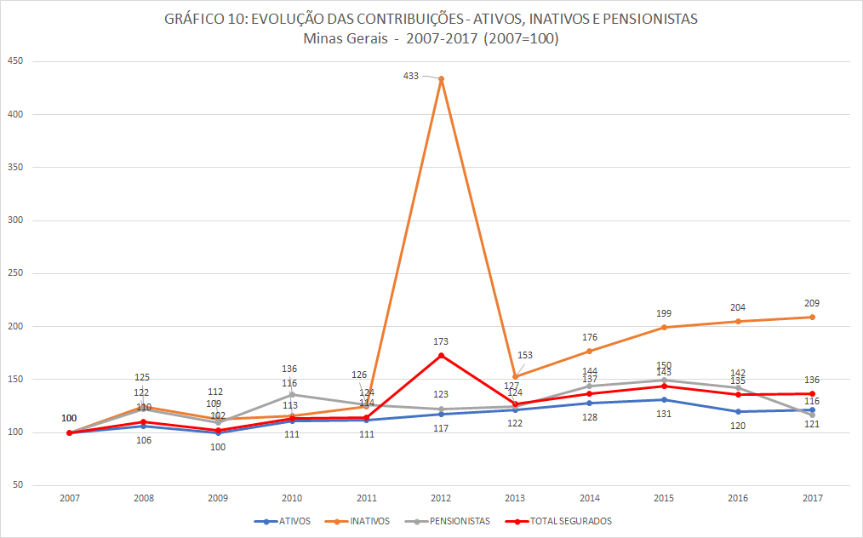

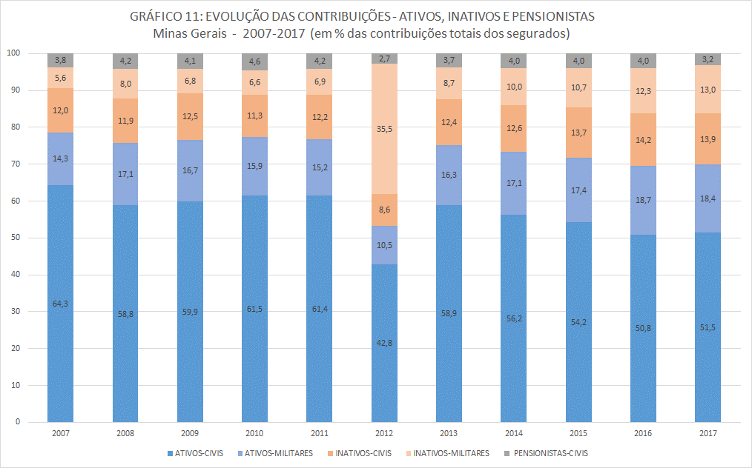

De fato, a tabela 6 mostra que, considerando o período 2007-2017, a contribuição dos militares para o crescimento das contribuições previdenciárias foi maior que a dos civis, tanto no caso dos ativos como no dos inativos. Mas é o crescimento das contribuições patronais que explica a maior parte (70,2%) do crescimento das contribuições previdenciárias no período.

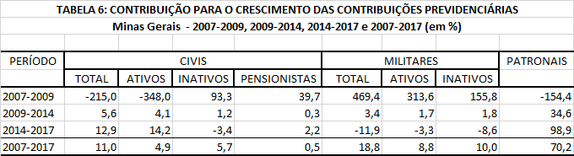

**4.2.4 A evolução dos benefícios**

O pagamento de benefícios constitui a quase totalidade das despesas totais, variando entre 94,6% em 2015 e 99,6% em 2008. As demais despesas referem-se a despesas com a Administração, outras despesas previdenciárias (que inclui a compensação do RPPS para o RGPS) e despesas previdenciárias do RPPS intraorçamentárias.

De 2007 a 2017, os benefícios cresceram 89% (6,6% ao ano), portanto, significativamente mais que as contribuições (56% ou 4,6% ao ano). Os gráficos 12 e 13 e a tabela 6 mostram que os benefícios pagos a militares cresceram mais que os pagos a civis (8,9% ao ano e 5,7% ao ano, respectivamente), de forma que sua participação no total de benefícios passa de 25% em 2007 para 31,1% em 2017 (gráfico 14).

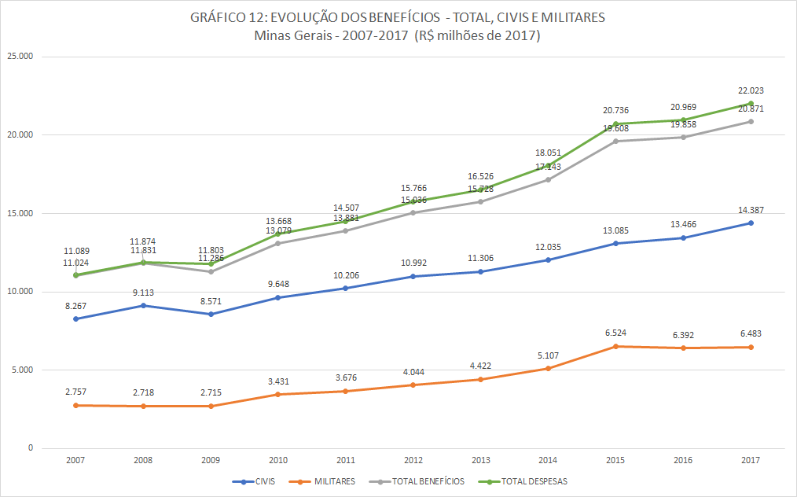

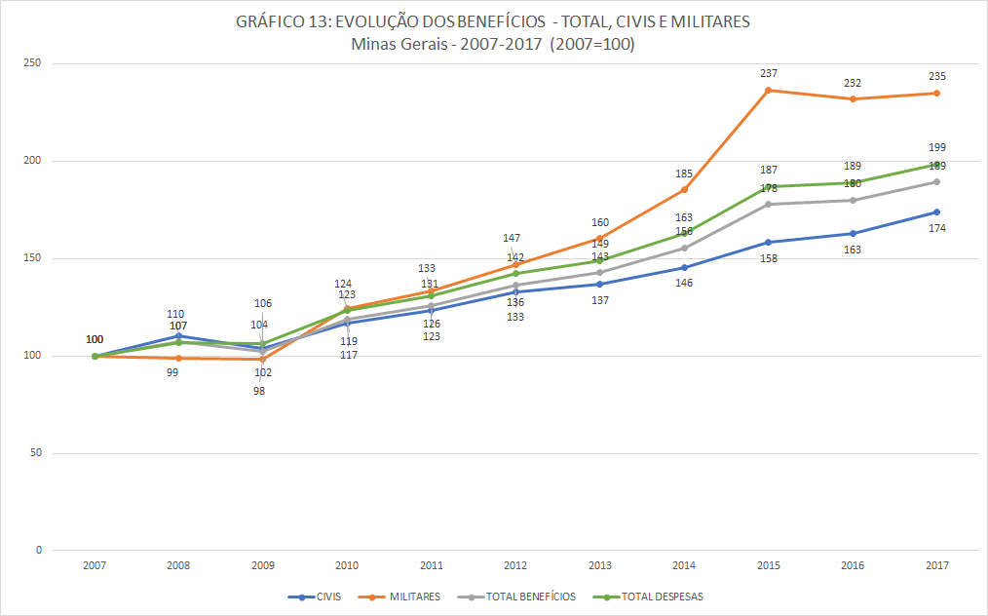

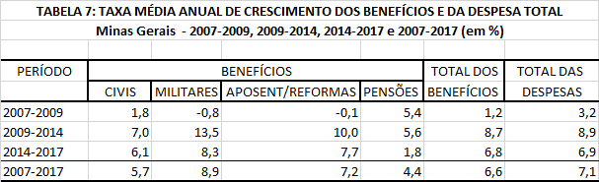

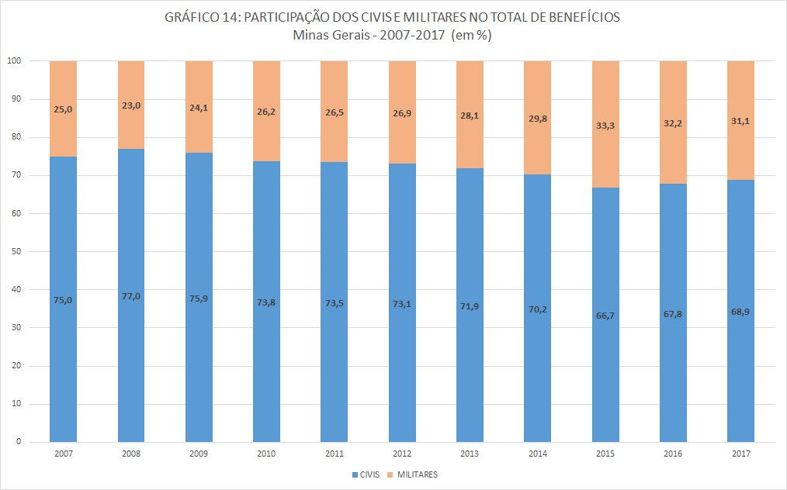

Dentre os tipos de benefícios, aqueles pagos a título de aposentadoria/reforma foram os que mais cresceram no período (101%), bem mais que as pensões (54%). Com isso, sua participação no total de benefícios passa de 76% em 2007 para 80,7% em 2017. Note-se que, no último biênio, enquanto as aposentadorias/reformas continuam crescendo em ritmo elevado, as pensões e outros benefícios recuam ligeiramente.

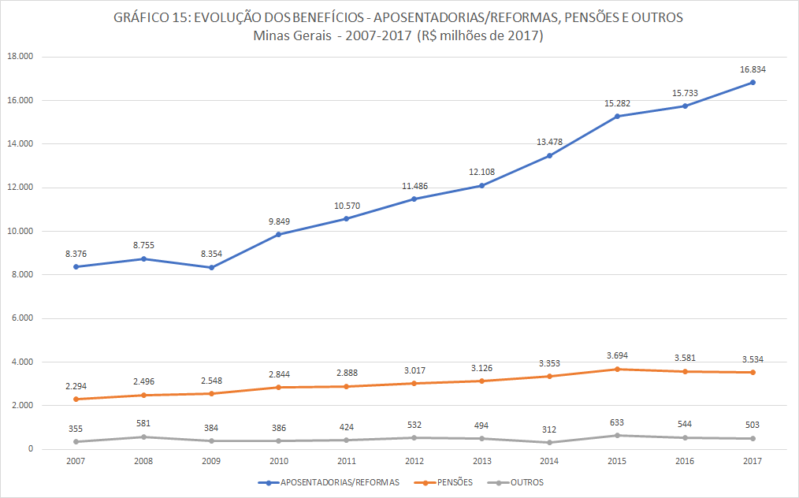

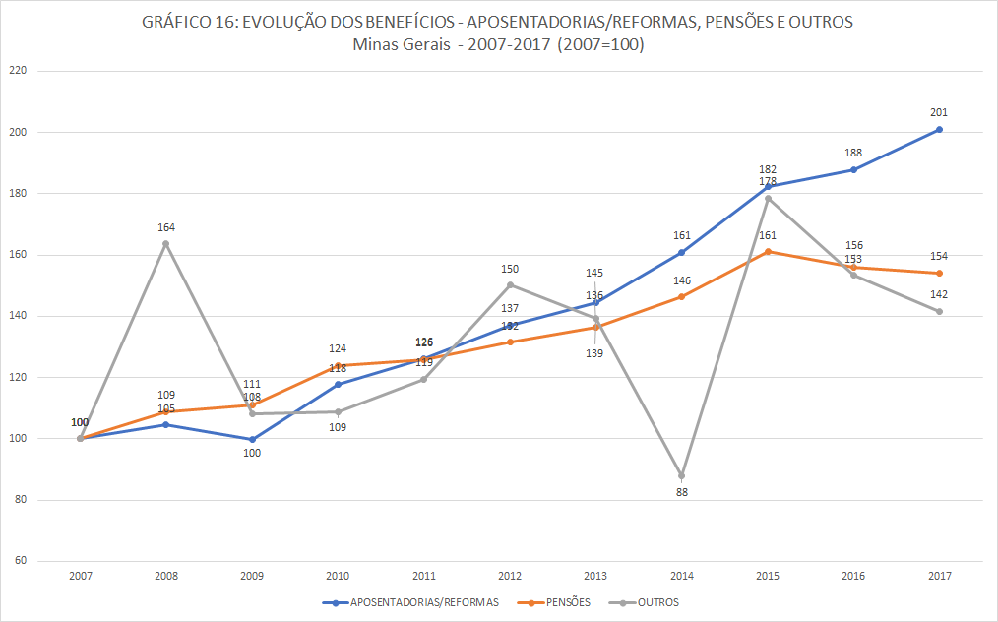

Os benefícios pagos a título de reforma aos militares cresceram bem mais que as aposentadorias dos civis (152% e 85%, respectivamente) no período, o mesmo ocorrendo no caso dos benefícios pagos a título de pensão (87% e 39%, respectivamente). No último biênio, entretanto, há uma inversão: as aposentadorias crescem enquanto as reformas mantêm-se praticamente no mesmo nível e as pensões dos civis cai menos que as dos militares.

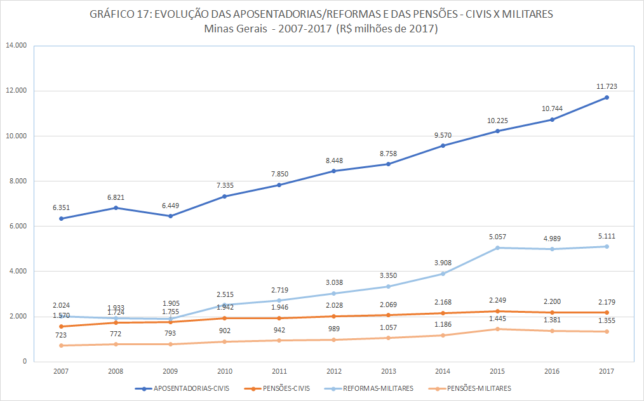

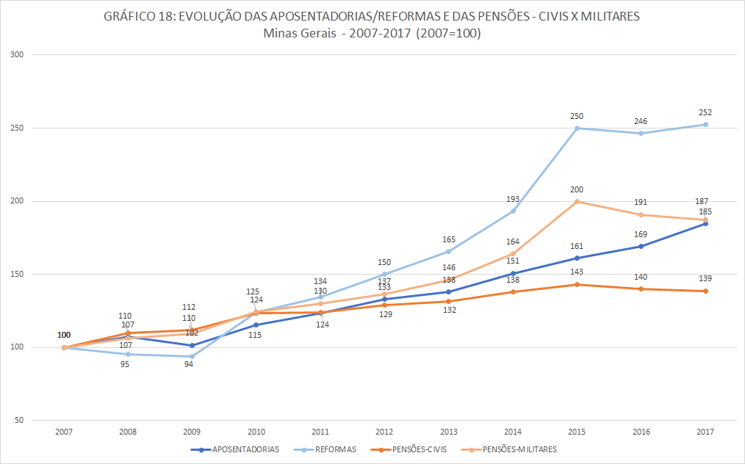

Com isso, considerando-se todo o período, há um aumento da participação das reformas e das pensões dos militares no total de benefícios, ao passo que se observa uma queda da participação das aposentadorias e das pensões dos civis (gráfico 19).

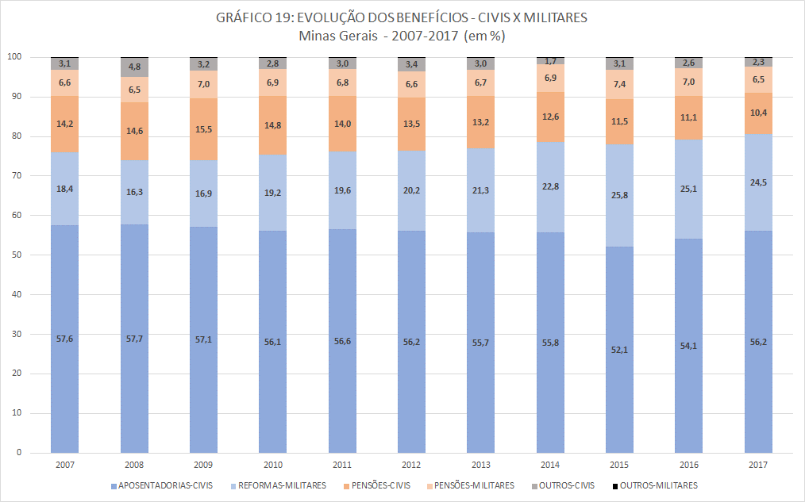

Levando em consideração o nível e a taxa de crescimento dos diversos benefícios, a tabela 7 mostra que: a) os benefícios pagos aos civis responderam por quase 2/3 (62,2%) do crescimento total dos benefícios no período, sendo que somente as aposentadorias responderam por mais da metade (54,6%) dele; b) os benefícios pagos aos militares explicam pouco mais de 1/3 (37,8%) do crescimento total dos benefícios, sendo que somente os benefícios pagos a título de reforma responderam por 31,3%; c) no último sub-período, 90% do crescimento do valor dos benefícios foi devido ao crescimento das aposentadorias/pensões.

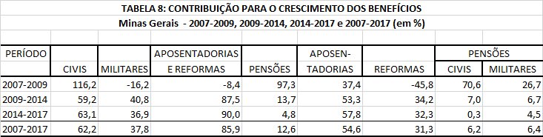

Finalmente, os gráficos 20 e 21 mostram o balanço entre as contribuições e os benefícios dos segurados civis e militares, separadamente. No caso dos civis, o crescimento bem maior dos benefícios que das contribuições leva a um déficit crescente ao longo de todo o período, à exceção do ano de 2009, e a uma queda contínua na relação contribuições/benefícios, que passa de 15,8% em 2007 para 10,6% em 2017.

Também no caso dos militares, o déficit entre contribuições e benefícios é crescente, embora apresente recuos em 2008, em 2012 e em 2016. A relação contribuições/benefícios, nesse caso, passa de 11,8% em 2007 para 10,8% em 2017, mas, ao longo desse período, apresenta grandes oscilações em 2008 e 2012, quando chega a atingir 32%.

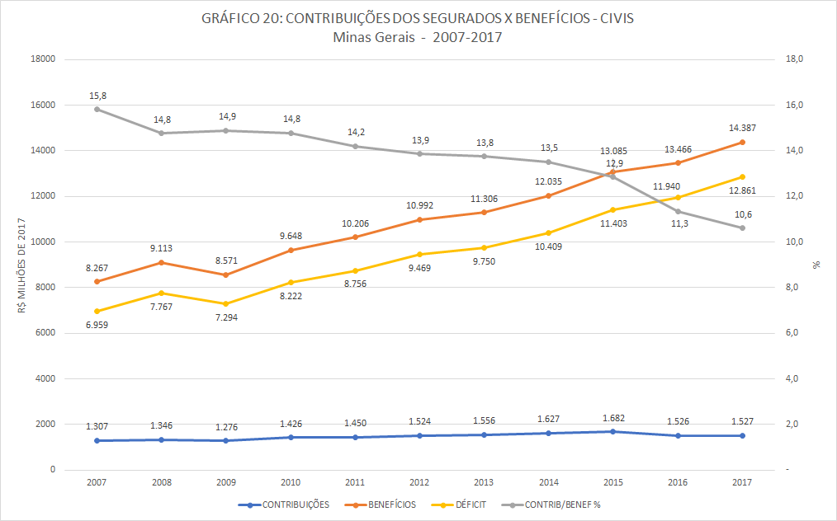

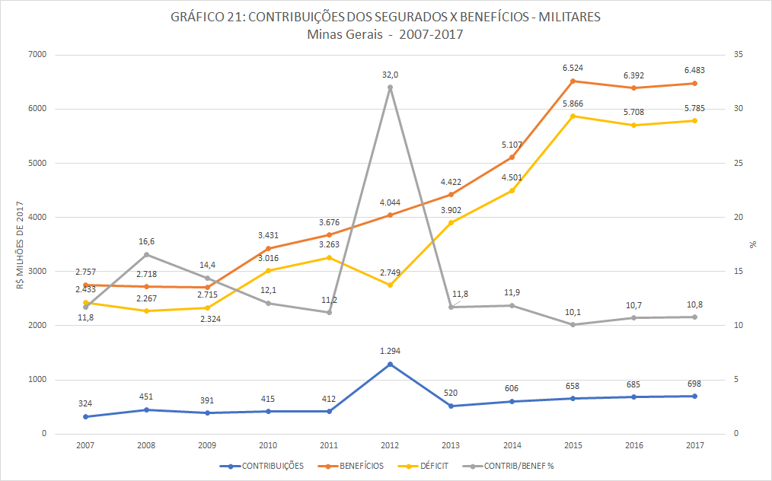

**5 CONCLUSÕES E RECOMENDAÇÕES**

1. Tomando-se o estado de Minas Gerais, em 30 anos (1980-2010), o percentual de idosos (60 anos ou mais) passou de 6,1% para 11,8%.
2. Esta seção tem como fonte principal a dissertação de Jean Mattos Duarte: **Regimes Próprios de Previdência Social, trajetória recente e perspectivas: análise a partir do caso do Estado de Minas Gerais.**
3. A Lei nº 9.717/1998 faz uma distinção entre os militares e servidores (civis) ao dispor sobre as regras gerais para a organização e o funcionamento dos regimes próprios de previdência social dos servidores públicos da União, dos Estados, do Distrito Federal e dos Municípios, dos militares dos Estados e do Distrito Federal e dá outras providências.
4. A LC 64/02 criou também o Fundo de Previdência do Estado de Minas Gerais (Funpemg), tendo como segurados obrigatórios os servidores efetivos, de todos os poderes, órgãos e autarquias, cuja nomeação ocorresse a partir de 01/01/2002. Diferentemente do Funfip, o Funpemg seria um fundo capitalizado com constituição de provisões e reservas de longo prazo para suportar os próprios benefícios. A Lei Complementar nº 131, de 06/12/2014 extinguiu Fumpemg tendo suas receitas sido utilizadas para cobrir as despesas previdenciárias do estado. Co isso, seus segurados foram incorporados ao FUNFIP (DUARTE, J.M., 2017).
5. O Prevcom-MG, aprovado por meio da Portaria Previc nº 80, de 11 de fevereiro de 2015.
6. Os dados do Anexo de Metas Fiscais se baseiam no Relatório de Avaliação Atuarial produzido anualmente pelo Instituto de Previdência dos Servidores de Minas Gerais (IPSEMG) e pelo Instituto de Previdência dos Servidores Militares de Minas Gerais (IPSM).
7. Os pensionistas serão tratados em subseção específica.
8. Entre as 27 unidades da federação, Minas Gerais apresentava a menor relação entre ativos e inativos em 2016 (Ministério da Fazenda, 2016), ou seja, a pior situação.
9. Não foi possível analisar a evolução do número de servidores militares, por falta de acesso aos dados.
10. O Relatório de Avaliação Atuarial passou a ser mais detalhado no ano de 2017, sendo possível quantificar o número de servidores professores de acordo com o sexo.